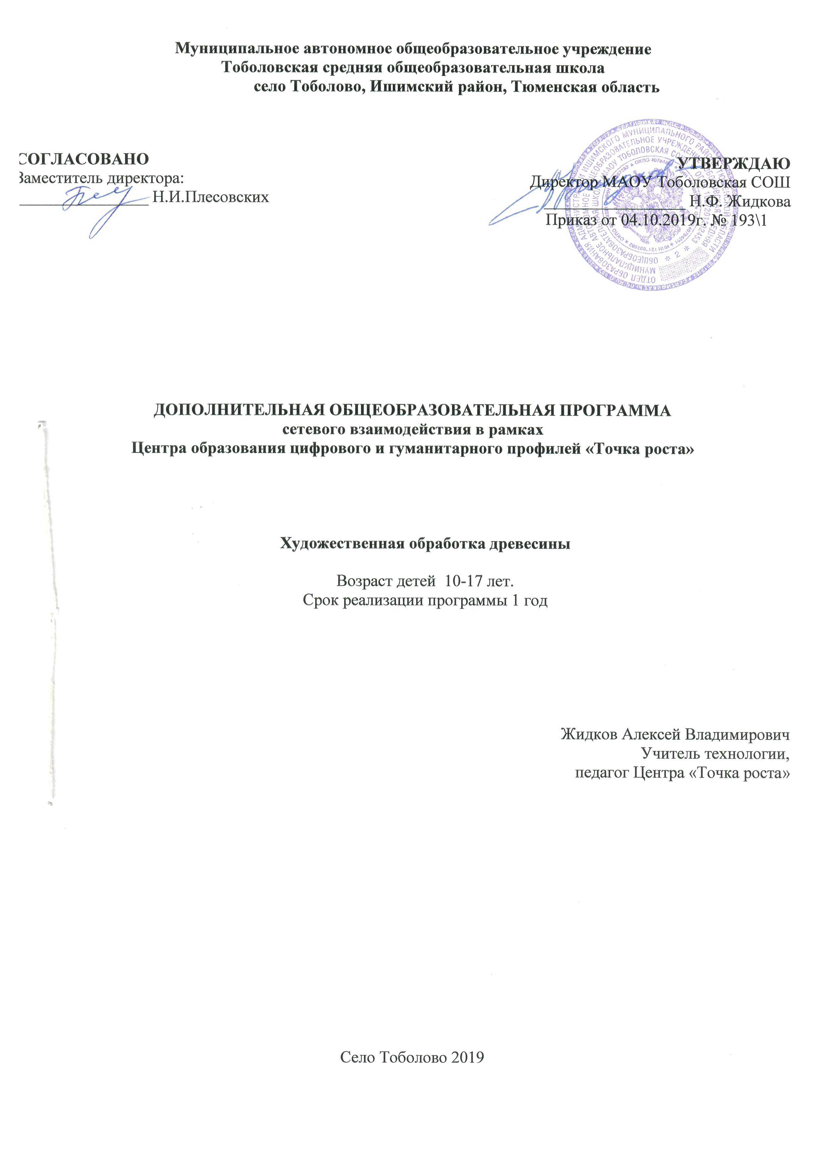
Информационная карта программы
- Тип программы
модифицированная
(типовая, модифицированная , экспериментальная, авторская)
- Образовательная область
профильная
(профильная, многопрофильная: естествознание, искусство, культурная, духовная или физическая типология)
- Направленность деятельности
Художественно-эстетическая
(научно-техническая, спортивно-техническая, физкультурно-спортивная, художественно-эстетическая, туристско-краеведческая, эколого-биологическая, военно-патриотическая, социально-педагогическая, культурологическая, естественно-научная)
- Способ освоения содержания образования
Репродуктивный, исследовательский, алгоритмический, творческий
(репродуктивная, эвристическая, алгоритмическая, исследовательская, творческая)
- Уровень освоения содержания образования
общекультурный
(общекультурный, углубленный, начальное, основное или среднее общее образование)
- Форма реализации программы
Групповая, индивидуальная
(групповая, индивидуальная)
- Продолжительность реализации программы
Один год
(одногодичная, двухгодичная и др.)
Рабочая программа составлена на основе адаптированной дополнительной образовательной программы «Художественная обработка древесины», составитель: Аверин Николай Павлович, рассчитана на детей в возрасте от 10 до 17 лет.
Целью обучения - формирование знаний, первоначальных умений и навыков в области технологии обработки конструкционных материалов, а также обеспечение всестороннего развития личности подростка.
Задачи
Образовательные:
- Создать условия для формирования знаний, умений, навыков в области обработки древесины.
- Познакомить с основными способами обработки древесины, инструментами и приборами, основами проектной деятельности.
- Формирование навыков создания художественного образа.
Развивающие:
- Развивать творческие способности детей средствами декоративно-прикладного искусства.
- Развивать память, мышление, творческое воображение у обучающихся.
- Развивать эмоционально-волевые качества обучающихся.
Воспитывающие:
- Воспитывать гражданско-патриотические чувства на основе знакомства с народным творчеством.
- Создавать условия для самостоятельного выбора наиболее рациональных приемов деятельности и самоконтроля.
- Воспитывать умение работать в коллективе, чувство взаимопомощи.

Ожидаемые результаты освоения программы.
Воспитанники должны освоить, отработать и закрепить следующие –
Навыки:
- владения основными ручными инструментами по обработке, точению, выжиганию, резьбе и мозаике по дереву;
- выполнения операции точения, сверления, выпиливания, резьбы и мозаики;
- владения основными элементами графической грамотности;
- выполнения плоскостной разметки;
- разработки и составление композиции для выжигания, различных видов резьбы;
- выполнение декорирования изделий - выжиганием, различными видами резьбы;
Знать:
- значение труда в жизни человека. Выдающихся мастеров декоративно-прикладного искусства.
- принципы организации рабочего места и основные правила техники безопасности;
- основные понятия графики, графического изображения (чертёж, эскиз, технический рисунок);
- свойства материалов;
- способы разметки по шаблону и чертежу;
- принцип подбора инструмента ;
- основы проектирования;
- назначение и устройство электролобзика;
- иметь понятие о конструировании и моделировании;
- способы отделки древесины ;
- основы композиции: основные принципы декоративного оформления плоскости;
- основные приёмы выжигания;
- технологический процесс изготовления изделий и декорирование их выжиганием;
- разные виды резьбы и их особенности;
- способы экономного расходования материалов, электроэнергии, бережного обращения с инструментами, оборудованием и приспособлениями;
Уметь:
- рационально организовывать рабочее место. Соблюдать правила Техники безопасности;
- уметь читать и выполнять чертежи, эскизы, технические рисунки;
- определять породу и пороки древесины по её внешнему виду;
- производить разметку заготовки по шаблону и чертежу;
- применять столярный инструмент по назначению;
- выполнять простейшие столярные операции;
- производить отделку столярных изделий с учётом дизайна;
- выполнять элементы и мотивы орнаментов в технике выжигания, различных видов резьбы;
- самостоятельно разрабатывать композиции для выжигания, резьбы и выполнять их;
- выполнять контурную, плоскорельефную резьбу и мозаику по дереву;
- затачивать и править необходимый инструмент для резьбы;
- выполнять проект;
- бережно обращаться с оборудованием, приспособлениями и инструментами;
- экономно расходовать материалы и электроэнергию;

СОДЕРЖАНИЕ
Кейс 1. Технология обработки древесины Виды пород древесины. Основные свойства древесины. Природные пороки древесин: сучки, трещины, плесень, червоточины. Получение шпона и фанеры. Свойства фанеры и область ее применения. Правила нанесения размеров на технических рисунках, чертежах и эскизах. Планирование работы по изготовлению изделия. Разметка заготовок из древесины. Пиление древесины. Приёмы получения отверстий ручными инструментами. Соединение, изделий на гвоздях и шурупах. Практика. Ознакомление с внешним видом древесины разных пород и образцами фанеры. Чтение эскиза, технического рисунка, чертежа детали изделия. Изготовление деталей по технологической карте. Организация рабочего места для обработки древесины. Разметка заготовок и пиление древесины, сверление отверстий в заготовке из древесины. Соединение, изделий на гвоздях и шурупах.
Кейс 2. Выпиливание лобзиком Применение ручного лобзика и их конструкции. Типы выпиловочных столиков. Приспособления для стягивания лобзика. Конструкции пилок для лобзика, способы крепления, причины поломок пилок. Организация рабочего места при выпиливании. Положение корпуса и рук при выпиливании. Подготовка основы для выпиливания. Наложение копировальной бумаги на основу для выпиливания. Приёмы перевода рисунка. Выпиливание деталей по внешнему и внутреннему контуру. Сборка изделия.
Практика. Планирование работы по изготовлению изделия. Подготовка основы из древесины для выпиливания. Перевод рисунка на основу. Сверление отверстий. Учебно-тренировочные работы по выпиливанию прямых линий и криволинейных поверхностей. Сборка изделия на шипах.
Кейс 3. Выжигание рисунка Украшение изделия выжиганием. Инструменты и приспособления, используемые при выжигании. Устройство электровыжигателя. Технология выжигания. Выжигание обычным прибором и при помощи нагретых металлических стержней определенного профиля (штемпелей). Организация рабочего места и правила безопасной работы при выжигании, Отделка изделий после выжигания.
Практика. Подготовка основы для выжигания. Перевод рисунка на основу. Выжигание рисунка электровыжигателем.
Кейс 4. Комплексная работа по выпиливанию и выжиганию История народного декоративно-прикладного искусства в России. Закономерности процесса развития искусства на примере формообразования мебели. Подготовка основы для выпиливания и выжигания. Перенос чертежа или технического рисунка на основу. Выпиливание внутренних поверхностей. Выпиливание наружных поверхностей. Отделка выпиленных поверхностей. Выжигание рисунка на фанере. Сборка изделия на шипах и клею. Окончательная отделка изделия.
Практика. Подготовка основы для выпиливания и выжигания. Перевод рисунка на основу по выпиливанию и выжиганию. Выпиливание внутреннего и наружного контура изделия. Отделка выпиленных поверхностей. Выжигание рисунка на фанере. Сборка изделия на шипах и клею. Отделка изделия после сборки.
Кейс 5. Технология и декоративные особенности геометрической резьбы Исходные элементы геометрической резьбы. Демонстрация работ с геометрической резьбой. Материалы, применяемые для резьбы по дереву; условия их выбора и их подготовка. Инструменты и приспособления для резьбы по дереву. Техника выполнения двухгранных и трехгранных выемок, скобчатых лунок. Выполнение простейшего орнамента.
Практика. Подготовка основы для геометрической резьбы. Разметка и нанесение рисунка для резьбы. Выполнение простейшего орнамента.
Кейс 6. Основы проектирования Конструирование и проектирование. Проект. Виды проектов. Структура составления творческого проекта. Основные понятия о художественном проектировании. Художественное конструирование: основные этапы, алгоритм дизайна изделия. Моделирование в процессе творческой деятельности. Особенности коллективного творчества. Пластика форм в конструировании и проектировании.
Кейс 7. Изготовление предметов на произвольную тему (коллективная творческая работа) Просмотр и обсуждение чертежей и рисунков для изготовления изделий. Посещение и коллективное обсуждение выставок декоративно-прикладного искусства, музеев. Просмотр и анализ лучших работ учащихся, изготовленных выпиливанием и выжиганием. Самостоятельная разработка чертежа или рисунка изделия. Обсуждение лучших разработок, внесение коррективов. Изготовление изделия по выбранному чертежу.
Практика. Разработка чертежа или рисунка (столика, кресла и дивана для кукол). Изготовление столика, кресла и дивана в материале (изделия могут быть изменены по желанию детей). Изготовление набора из двух разделочных досок.

